KAWABATA NIGHT FESTIVAL

川端夜祭

　出　店　要　項

　イベント名 ：第5回　川端夜祭

　実施期間 ：Ｒ１年10月4日（金）17:00〜21:00

　実施場所 ：川端通商店街（福岡市博多区上川端町）

１.開催概要

■名称　　 川端夜祭（かわばたよまつり）

■開催日時　Ｒ１年10月4日（金）　17:00～21：00

■開催場所　川端通商店街（上川端商店街、川端中央商店街）

■開催趣旨　商店街の事業者を中心に、周辺地域の方々が参加し、

　　　　　　川端通商店街の夜を盛り上げる取り組みです。

■内容　　　マルシェのほか，ステージでの催しを予定

■主催：川端通商店街

（上川端商店街振興組合、川端中央商店街振興組合）

■後援：福岡市

2.会場について

【川端通商店街】

博多を盛り上げる商業の中心地である川端エリアは、山笠をはじめとする昔ながらの伝統の雰囲気を受け継ぎながらも、海外からの観光客が宿泊やエンターテインメントを求めて行き交う国際交流の街でもあります。

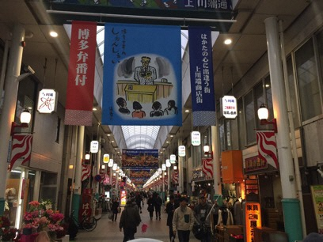

1日1万人以上が行き交う商店街は、大型商業施設（「キャナルシティ博多」、「博多リバレイン」）や櫛田神社など、地元だけでなく観光客にとっても、必須立ち寄りスポットが多く点在する活気あるエリアです。

■住所 福岡県福岡市博多区上川端町

■交通 福岡市営地下鉄「中洲川端駅」下車徒歩1分

天神エリアも徒歩圏内、空港と直結する地下鉄「中洲川端駅」から徒歩1分と、

アクセスも良好です。

開催イメージ（前々回の様子）

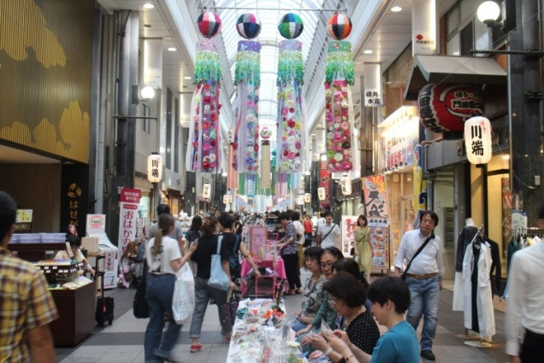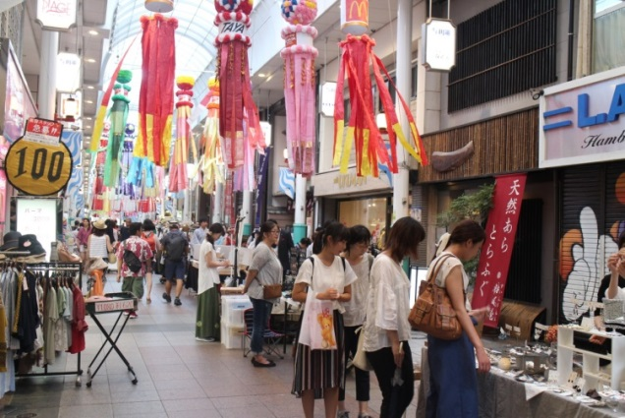

通り中央にテーブルを置いていただき，お店が並びます。

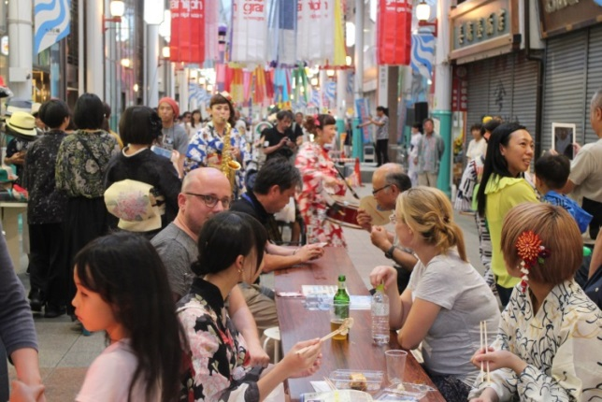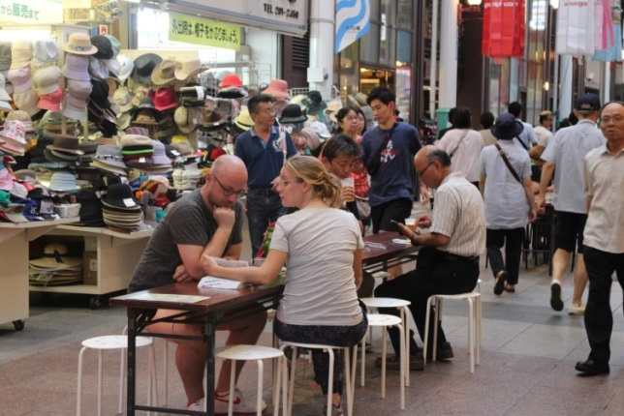

マルシェのほか，休憩スペース・飲食スペースとして，イス・机を配置します。

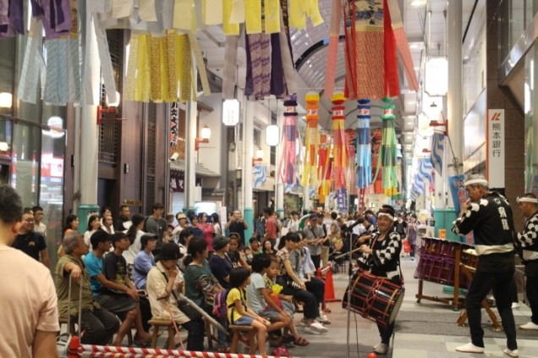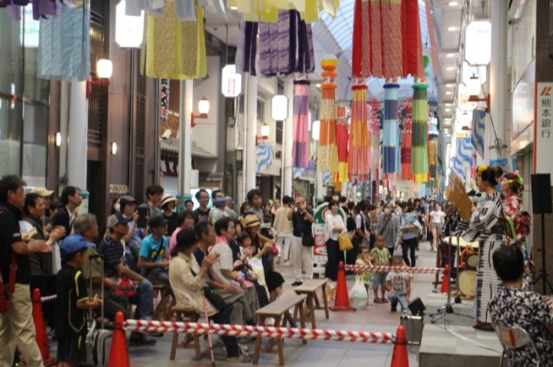

ステージによる催しも予定

3.ブース・出店関連

■基礎区画

出店店舗に共通のスペースを用意します。

　区画仕様　1区画　幅 1800mm×奥行き 600mm

【イメージ】

■**出店料　1区画　3,000円（スペースのみ）**

**スペース内に設置する机，イスなどの備品は各自でご準備ください。**

**また，スペース外での備品の設置はご遠慮ください。**

※なお，机，イス等の備品の準備が不可能な方は、ご相談ください。

**出店を希望される方は，出店申込書にて9月6日（金）までに申込書を提出ください。**

**■注意事項**

・店舗の配置は、事務局で決めさせていただきます。ご了承ください。

・申込多数の場合は，業種や取扱い品目などにより，出店者を商店街において厳正に選考させていただきます。

・その他必要な備品は各自でご用意ください。

**■飲食物のお取り扱いについて**

・食べ物の販売で、保健所の許可が必要な場合は、各お店で許可の申請をお願いいたします。

・調理は施設基準を満たした施設内で行ってください。施設外での調理はできません。

・設置スペースの関係上，テーブル以外の設備を要する飲食物等の販売（臨時営業許可等が必要な場合）はご遠慮願います。

4.搬入・搬出事項

■出店者搬入

Ｒ１年10月4日（金）　１０時以降随時

（17:00までに開店準備を完了してください。）

※販売は１０時以降であれば開始してかまいません。

■出店者搬出

Ｒ１年10月4日（金）　21時〜22時

※商店街内に車を乗り入れることはできません。一時的に最寄りの道路に停車するか、近隣の駐車場をご使用ください。

■注意事項

・搬出入場所からは台車等で、会場まで搬入ください。

・搬出入場所への長時間の駐車はご遠慮ください。

・交通法規にしたがい、近隣の駐車場をご利用ください。

※駐車場利用料金は出店者様にてご負担くださいますようお願いいたします。

5.注意事項

◆会場管理

・展示物の管理は各出店団体にて行ってください。展示物、備品の紛失などについては責任を負いかねますので、各自で管理ください。

◆販売員

・各ブースで販売員を手配し、開店時間帯は常駐をお願いいたします。

◆ゴミ、喫煙など

・出店内容につきまして、極力ごみが出ないようご配慮いただくとともに、各ブースから発生するごみについては、できる限りお持ち帰りくださいますようお願いします。

・出店ブース内、及び会場内は禁煙です。喫煙所は所定の場所にてお願いいたします。

・お手洗いは、商店街の案内に従ってご利用ください。

◆その他

・釣り銭のご用意をお願いします。事務局での両替は行っておりません。

・お客様向けの領収書のご準備は各出店者様にてお願いいたします。

・本イベントは天候関係なく決行です。万が一中止となった場合は、ご担当者様へ当日の午前7時頃までに連絡させていただきます。

・その他不明点については、事務局へお問い合わせください。

◆出店料のお支払について

**出店者の申込み締切後に，事務局にて出店者の確定を行い，確定後，ご連絡をします。**

**出店の確定後に下記まで事前にお振込みをお願いします。**

　　※出店の確定前には振り込まないでください。

　　≪振込先≫

　　　福岡銀行　博多支店　普通1128074

　　　口座名義　上川端商店街振興組合　理事長　武内照臣

■問い合わせ・申込み先

上川端商店街振興組合　　渡辺

電話:092-271-2030　　ＦＡＸ092-291-7057

MAIL：kodomofuku-jays@yk2.so-net.ne.jp

**※申込書は，メール又はＦＡＸで9月6日（金）までに提出ください。**